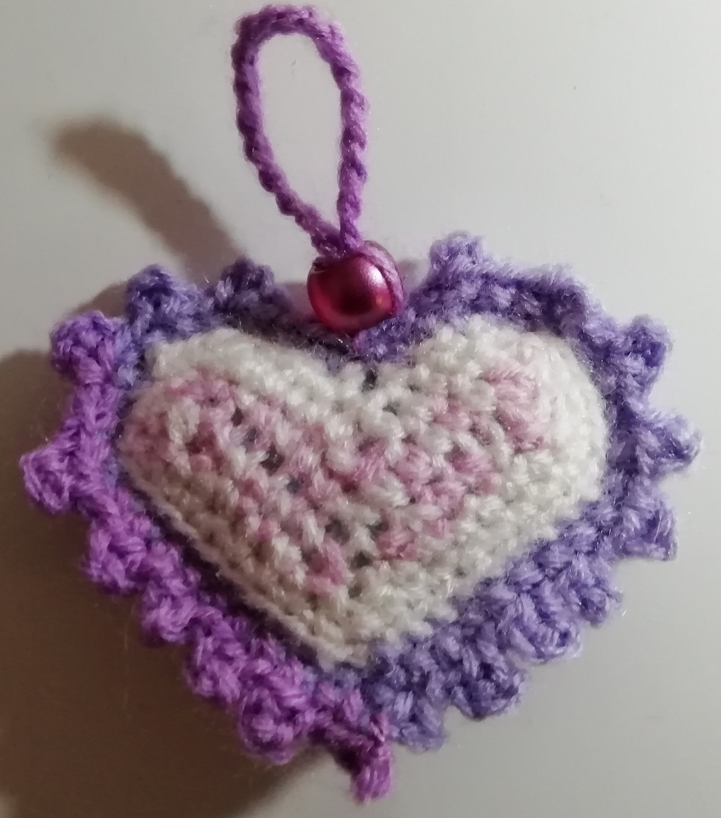
„Klíčenka pro štěstí“
V září jsme vytvořili nový kolektiv a stali se z nás žáci 6. třídy. Naše paní třídní učitelka nás hned na začátku roku seznámila s projektem „Srdce s láskou darované“. Myšlenka projektu se nám zalíbila a rozhodli jsme se,
že se zapojíme. Společně jsme přemýšleli o tom, jaký dáreček bychom mohli vyrobit a komu bychom s ním mohli udělat radost. Rozhodli jsme se,
že navštívíme klienty Domova bez zámku. Jako dáreček jsme vybrali vlastnoručně háčkované klíčenky.

A jak to všechno dopadlo?
Poté, co jsme se rozhodli, co budeme vyrábět, jsme začali přemýšlet také nad doprovodným programem. Zvolili jsme divadelní představení a hudební vystoupení. Pak už nám nic nebránilo začít. V hodinách OSV jsme začali vyrábět háčkované klíčenky, vánoční přáníčka. Chtěli jsme také upéct něco dobrého. V prosinci jsme podnikli akci „Spaní ve škole“, během které jsme společně upekli a nazdobili vánoční perníčky.
Dne 20. prosince 2019 jsme navštívili „Domov bez zámku“ v Náměšti nad Oslavou.
Po příchodu jsme se nejprve převlékli a připravili se na vystoupení. Program začal tím, že jsme
se klientům představili a seznámili jsme je s průběhem našeho vystoupení. Zahráli jsme divadelní představení, a pak jsme zazpívali známé vánoční písničky. Po ukončení vystoupení jsme klientům společně rozdali klíčenky, vánoční přáníčka a perníčky ve tvaru srdíčka. Viděli jsme, že jsme jim udělali velkou radost. Na památku proběhlo společné focení, a pak už jsme šli zpět do školy. Z celého dopoledne jsme měli radost a návštěvu jsme si moc užili.
Jsme moc rádi, že jsme se mohli do projektu zapojit a udělat někomu opravdovou radost. Naše první velká společná „mise“ tak splnila svůj cíl!
Klíčenka pro štěstí
Klíčenka pro štěstí se na klíčích směje,
aby se domů vrátil, kdo na cestách je.

Klíčenka pro štěstí vzpomínky chrání,
proti chmurným myšlenkám člověka brání.

Klíčenku pro štěstí darujeme z lásky,
úsměv aby zůstal a zmizely vrásky.

Krásné dny Vám chceme přát,
aby člověk člověka měl rád.

Mějte se proto všichni rádi,
zdraví Vás Vaši kamarádi.

S pozdravem Mgr. Lucie Vlčková a žáci 6. třídy
Náměšť nad Oslavou, 27. 1. 2020

